Para saber cuantas redes podrían direccionar → 2^bits – 2 (clase b nos dan 20 bits = 2^18)
Para saber cuantas direcciones podría haber en cada red → 2^32-bits (2^32-20 = 2^12)

IP 162.18.0.0/16 para 6 subredes

Para saber n.º bits de red: 16
Para saber nºbits de subred: 2³ = 8 (llegan) → 3 bits
Para saber nºbits de equipo: 32 – 16- 3 = 13 bits

Para saber la mascara de red tienes que poner todo a 1 los bits de red y los bits de subred.
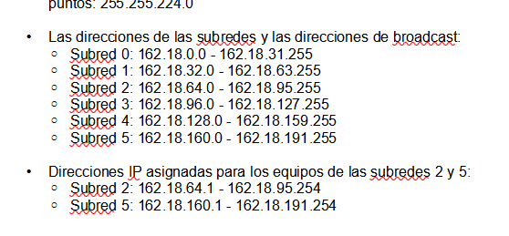
Para averiguar las subredes tenemos que sumar en los bits de subred 1 a 1
Para la subred de broadcast debemos poner todos los bits de broadcast a 1.

a IP 199.215.86.0/24. para 20 equipos

nºbits de red = 24 bits
n.º bits de subred = 2⁵ = 32 (llega a 20) 8 bits del hosts – 5 = 3 bits
n.º bits de subred = 32 – 24 – 3 = 5 bits

Los bits del host del priincipio determinan la cantidad de subredes que puede haber (8).

